Poniedziałek- Temat: Lato zaprasza do zabawy.
Cele
Dziecko:
*używa zwrotów grzecznościowych
*formułuje wnioski na podstawie własnych doświadczeń
*wypowiada się całymi zdaniami
*potrafi wymienić środki transportu
*nazywa przedmioty i określa ich przeznaczenie
*opowiada o miejscach z wyobraźni
*rysuje mapę lub przewodnik

Jak spędzamy wakacje – pogadanka, wdrażanie dzieci do wypowiadania się całym zdaniem i tworzenia dłuższych wypowiedzi na zadany temat.
Rodzic pyta dzieci, gdzie można spędzać wakacje (w górach, nad morzem, w lesie, u babci, nad rzeką, nad jeziorem), co można w tych miejscach robić, które z wakacyjnych miejsc wypoczynku jest najlepsze, najciekawsze i dlaczego. Dzieci opowiadają o swoich wakacyjnych doświadczeniach. Rodzic prezentujące różne krajobrazy Polski, zgodnie z wypowiedziami dzieci. Na koniec rodzic pyta dzieci o sposoby podróżowania podczas wakacji (wycieczki piesze, pociąg, samochód, rower, autokar, łódź, samolot).

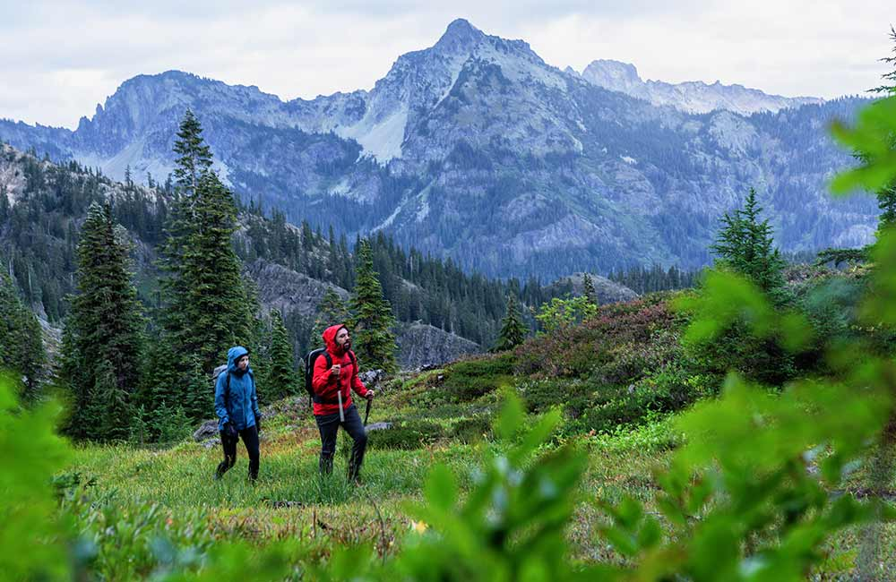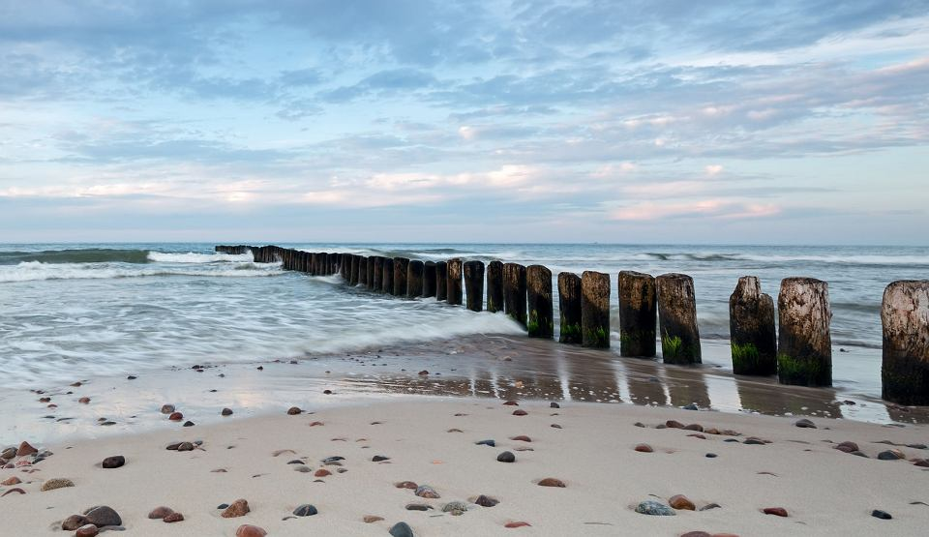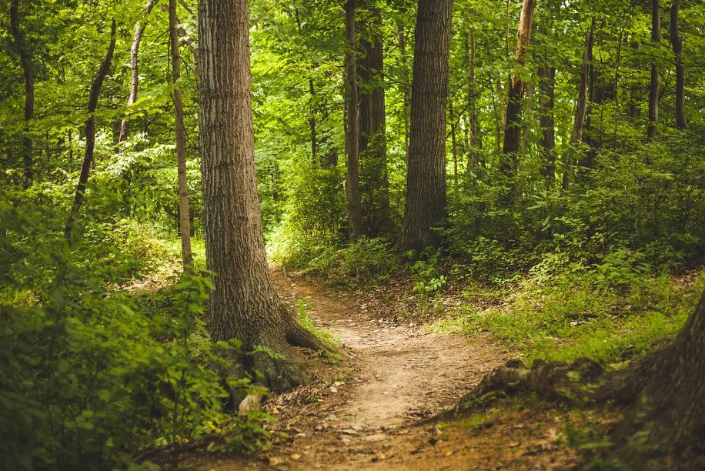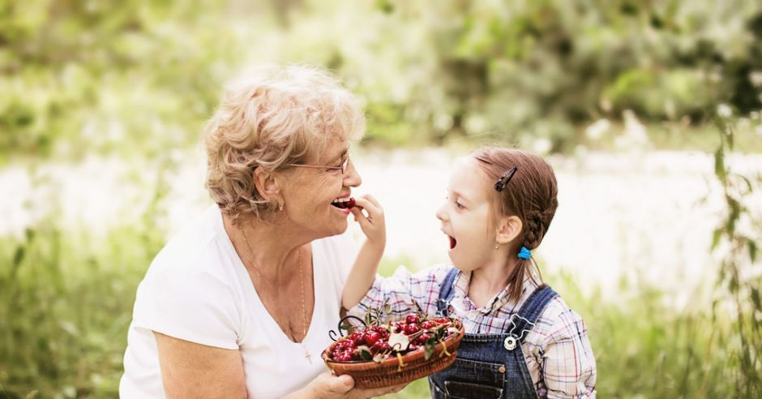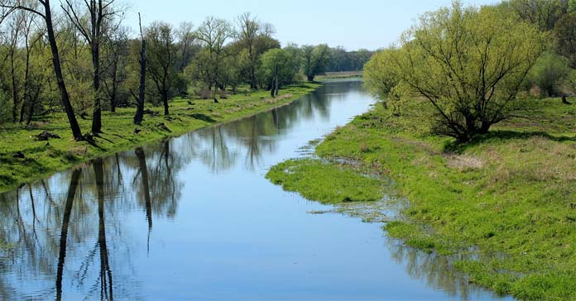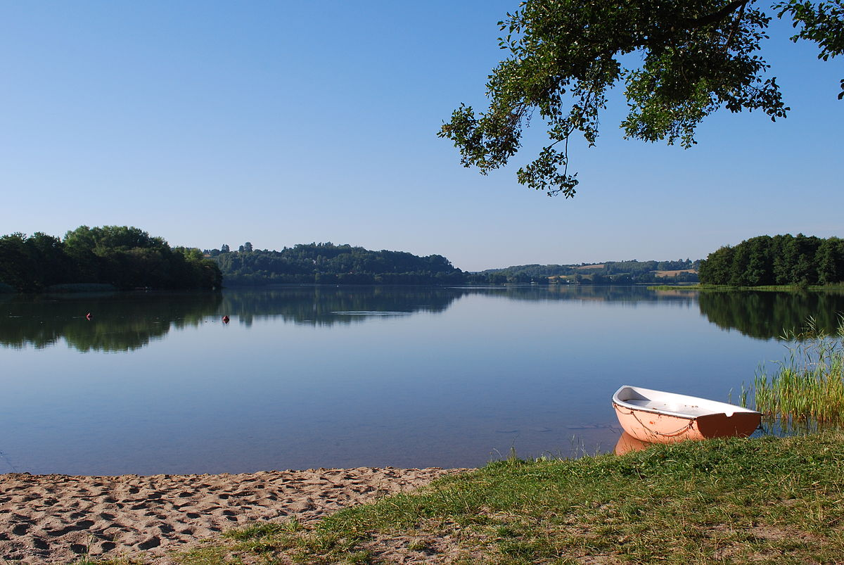

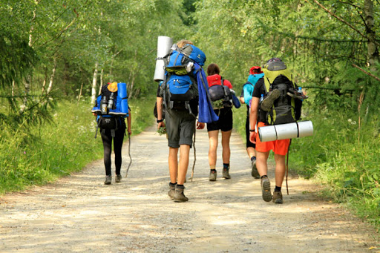
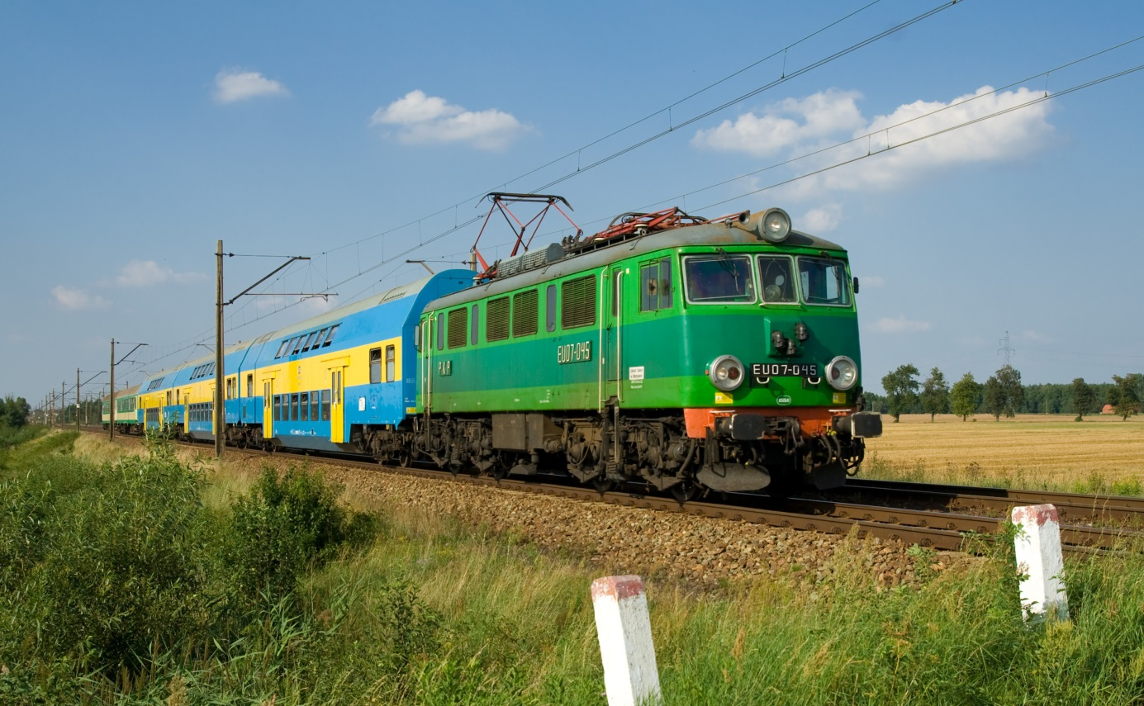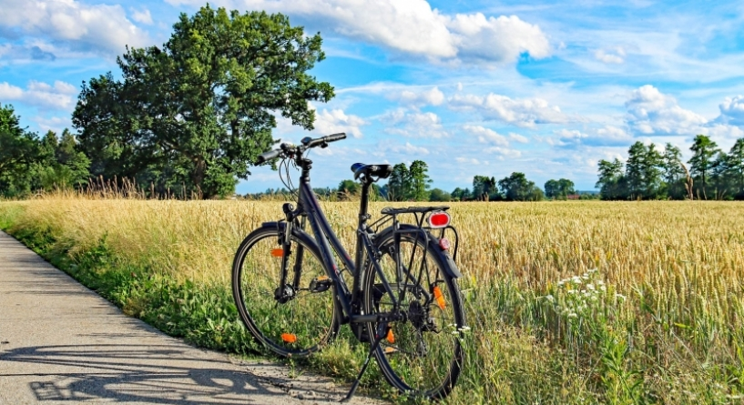
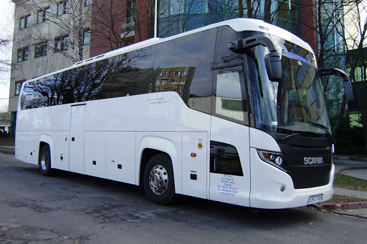
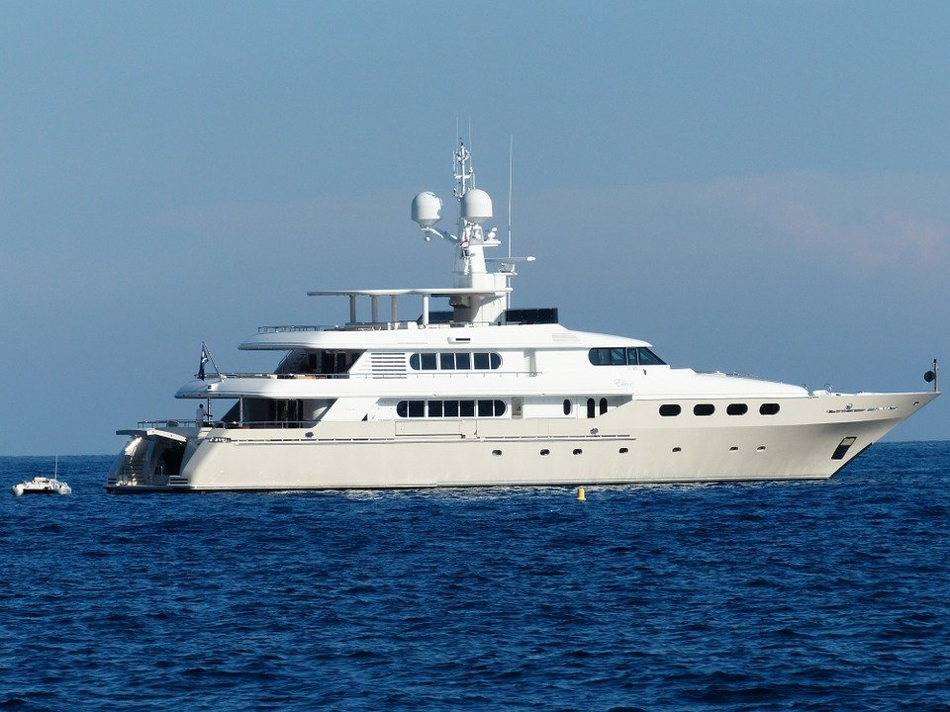

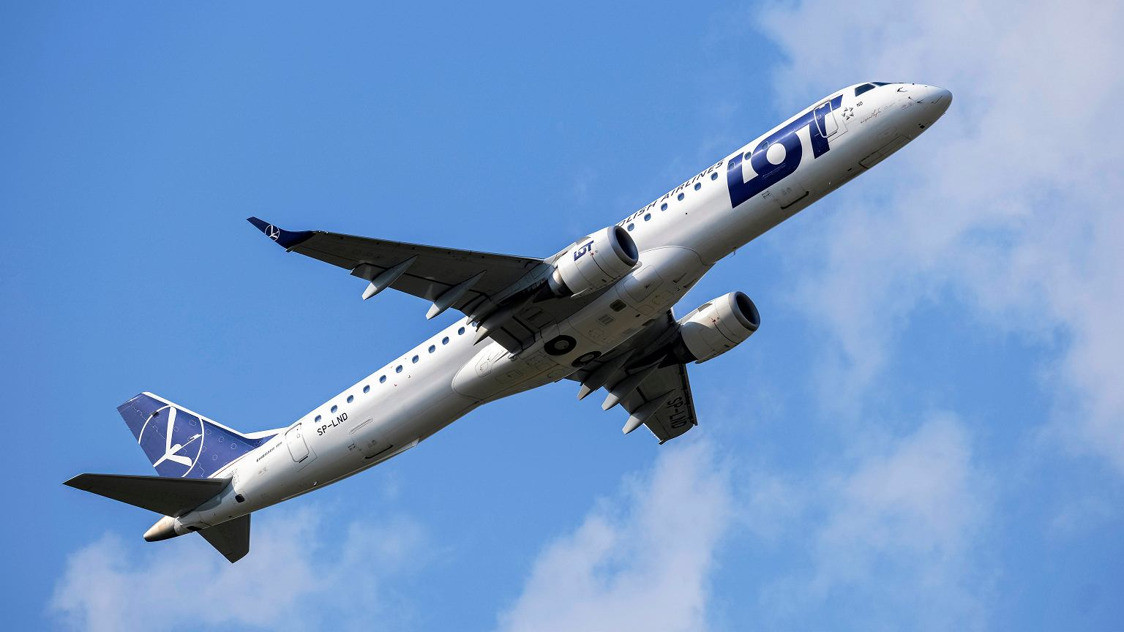

- Pakujemy plecak – zabawa dydaktyczna.
Rodzic pyta dzieci, co każdy musi zabrać ze sobą, gdy jedzie na wakacje. Dzieci podają różne propozycje. Zastanawiają się, czy dana rzecz jest rzeczywiście niezbędna w podróży. Następnie rodzic pokazuje dzieciom przygotowane wcześniej przedmioty, a dzieci nazywają je, określają, do czego służą, zastanawiają się, czy dana rzecz bardziej przyda się nad morzem, w lesie czy w górach i w jakich sytuacjach. Proponowane przedmioty: latarka, sznur, mapa, telefon komórkowy, czapka z daszkiem, butelka z wodą, parasol.
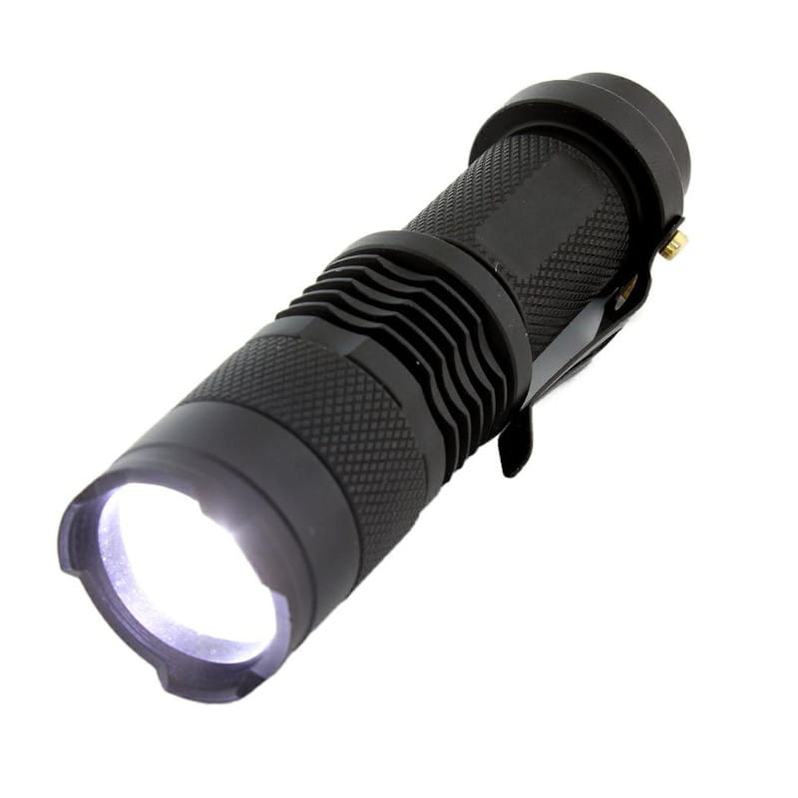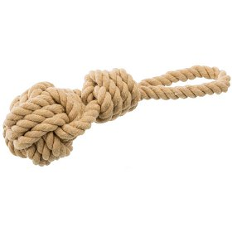
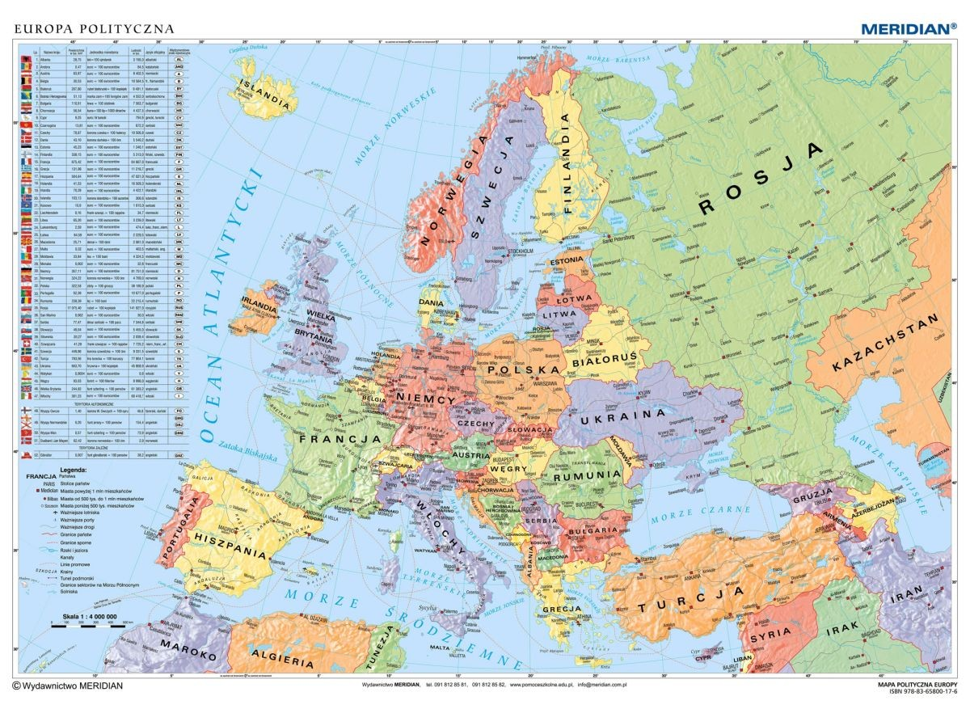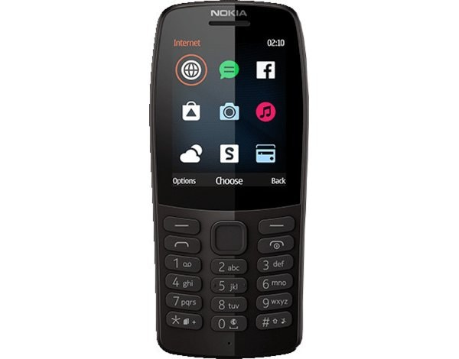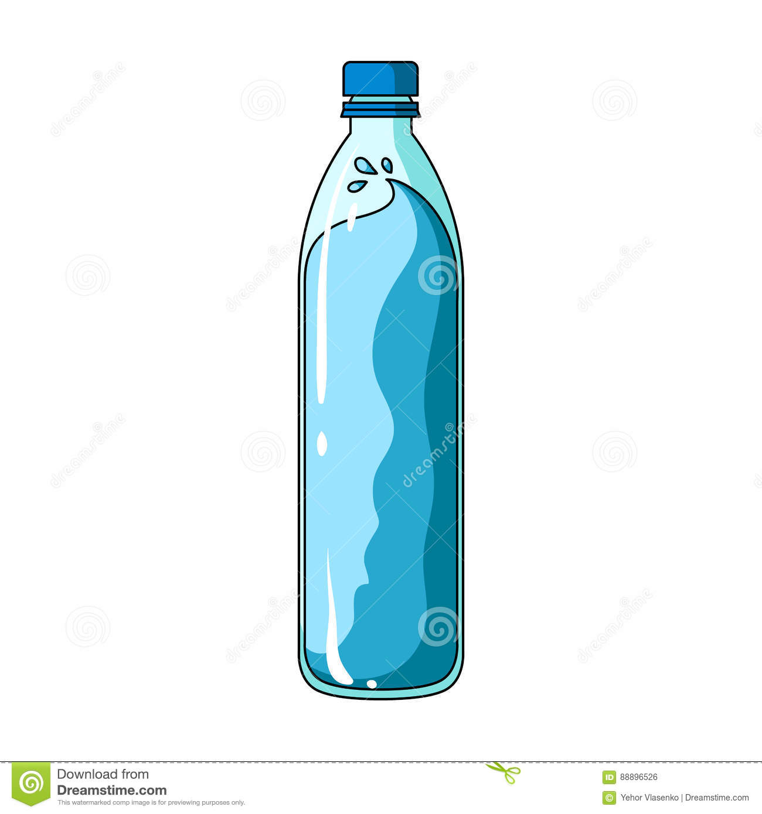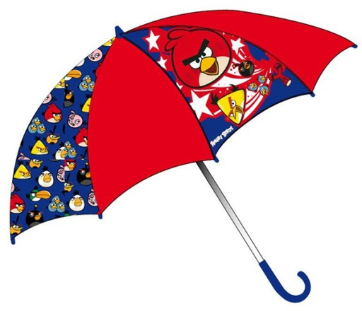

- Oczami wyobraźni – zabawa dydaktyczna rozwijająca twórczą wyobraźnię.
Dzieci kładą się na dywanie, zamykają oczy i myślą o wakacjach. Następnie opowiadają o tym, jak powinno wyglądać idealne miejsce na wakacje, gdzie powinno być, co powinno się, tam znajdować, kogo chciałyby tam spotkać i co mogłyby tam robić.

- Mapa mojej podróży – aktywność plastyczna.
Dzieci oglądają różne mapy i przewodniki z mapami. Opisują rodzaj umieszczonych na nich informacji, po czym próbują stworzyć własną mapę lub rysunkowy przewodnik po miejscu, do którego chciałyby pojechać na wakacje.
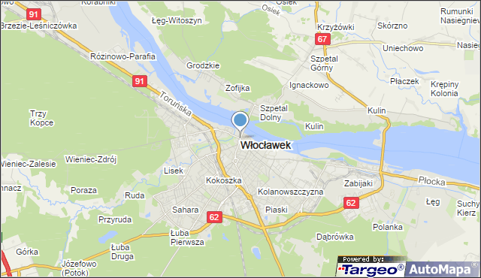
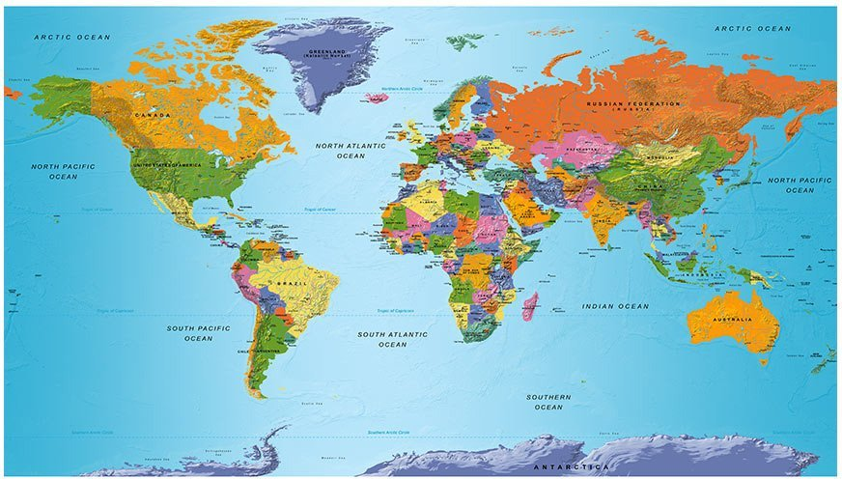
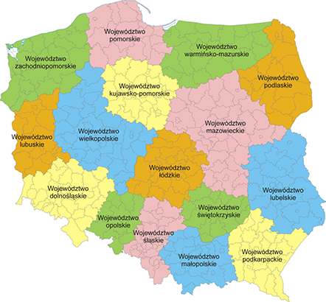

Karty pracy:
